Добавлено 29 апреля 2018 года.

1. Для создания учетной записи необходимо перейти по ссылке <https://www.box.com/en-gb/home>   
   и нажать на кнопку “Get Started”.

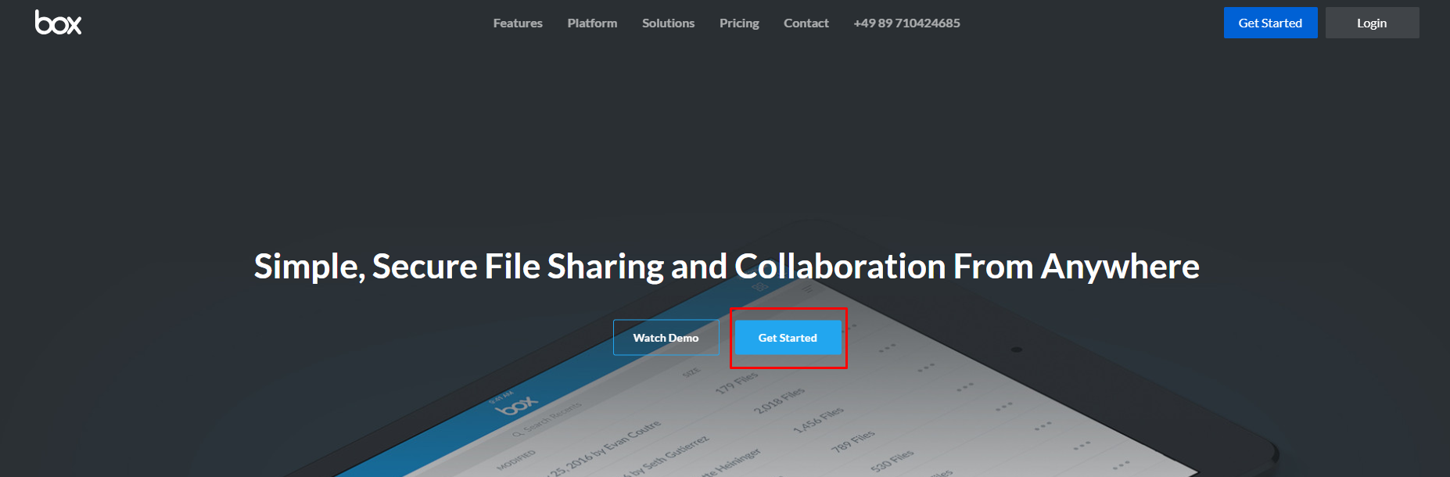

2. Выберете индивидуальный план и нажмите на кнопку “Sign Up”.

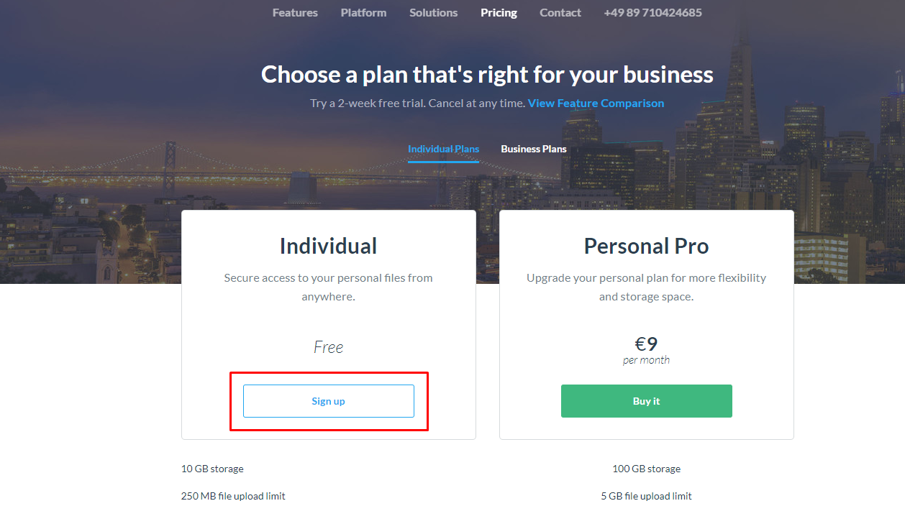

3. Заполните все необходимые для регистрации данные в форме и нажмите на кнопку “Continue”.

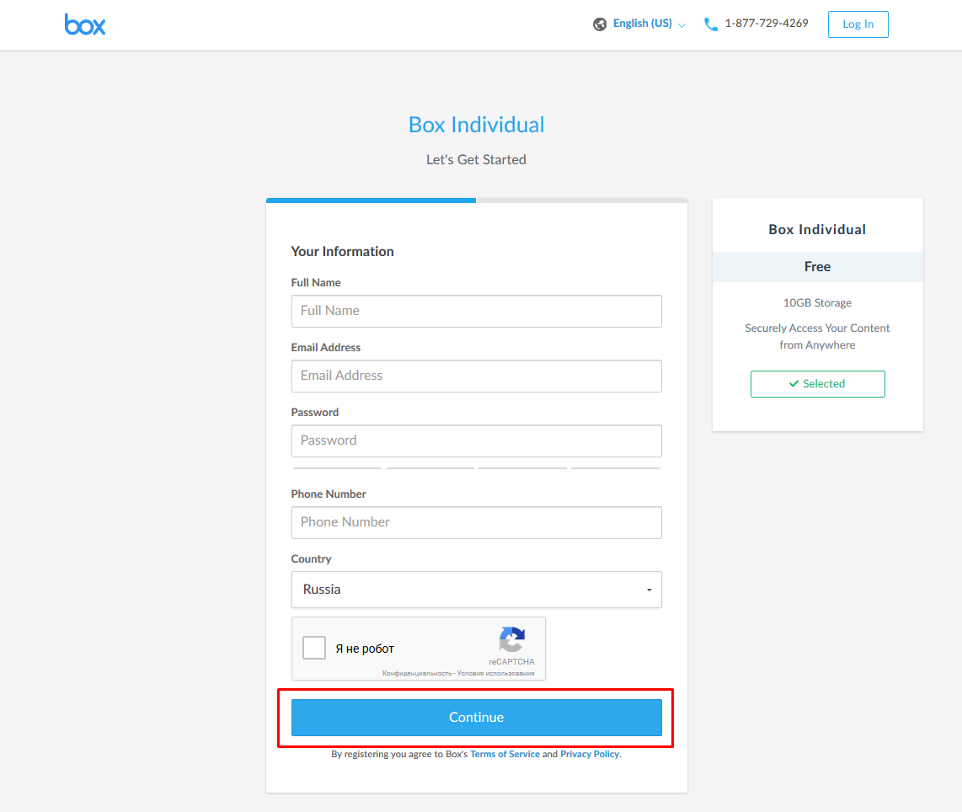

4. В следующем окне сделайте нужные настройки и нажмите на кнопку “Submit”.

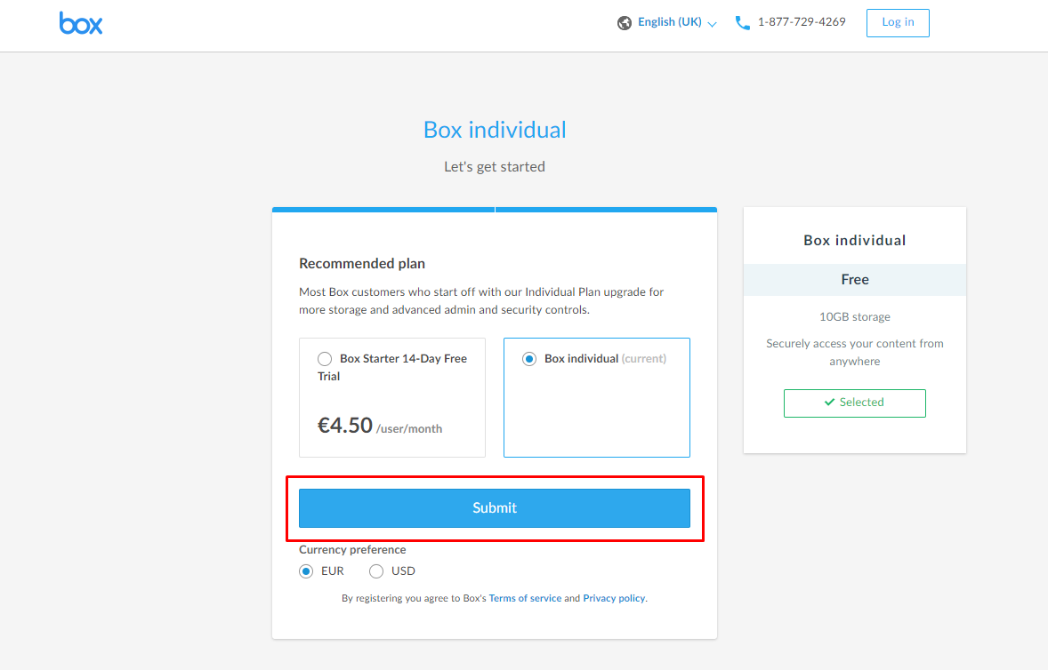

5. Подтвердите регистрацию через e-mail.

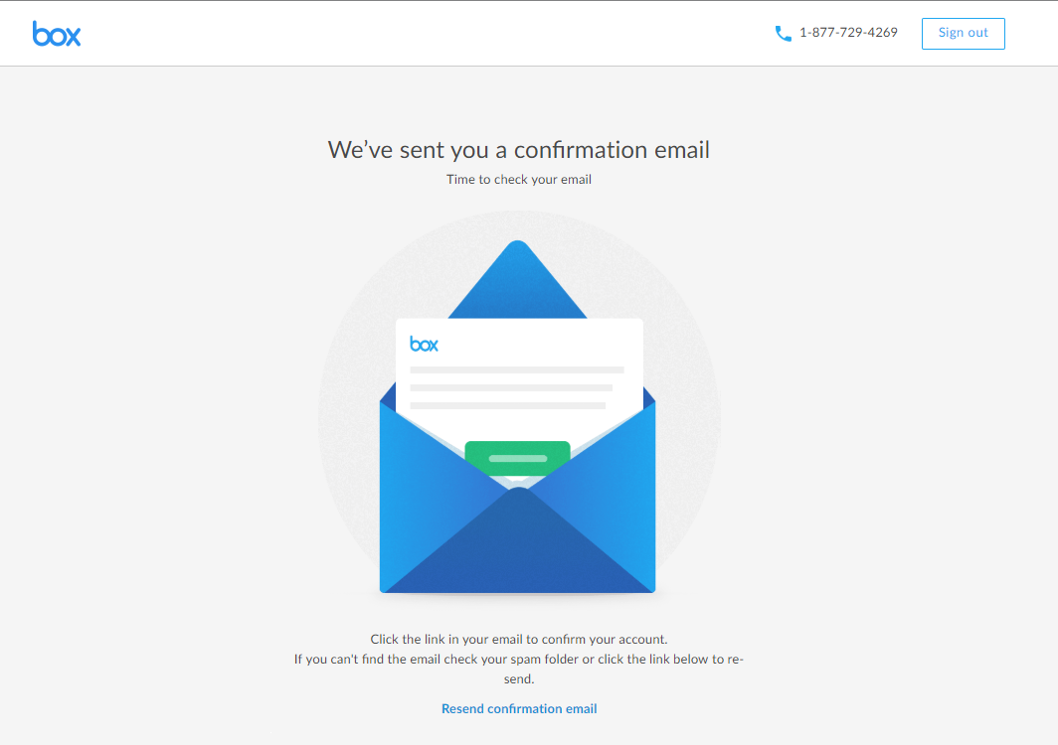

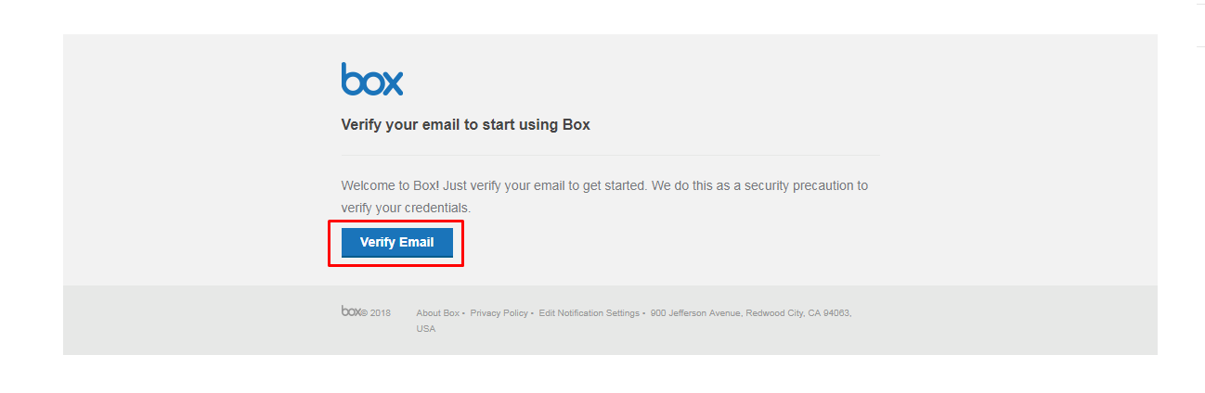

6. Введите email в открывшемся после верификации окне, нажмите на кнопку “Next”.

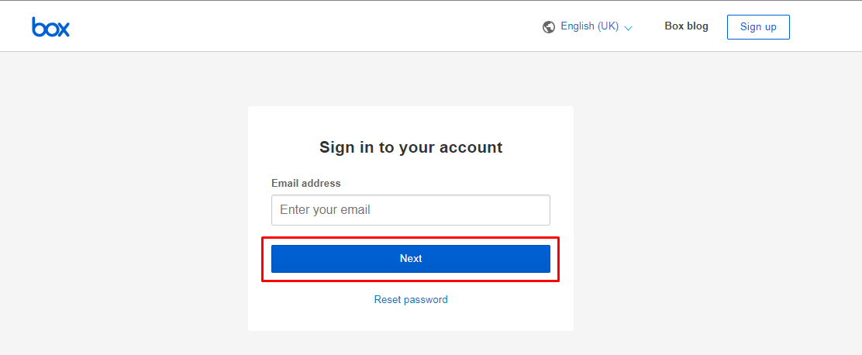

7. В следующем окне введите свой пароль и кликните по ссылке “Log in”.

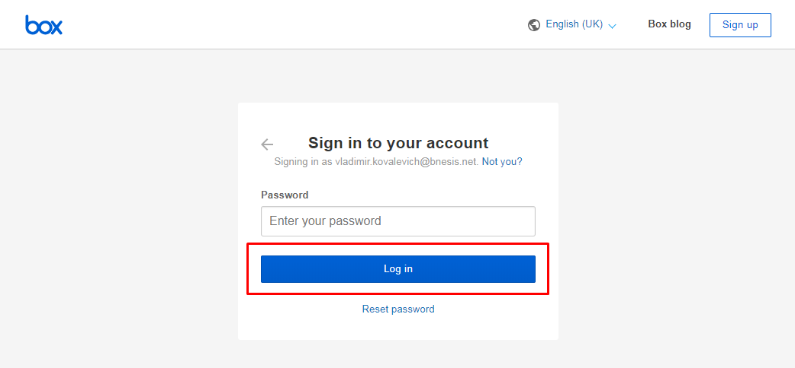

8. Выберите цели использования сервиса BOX и нажмите на кнопку “Next”.

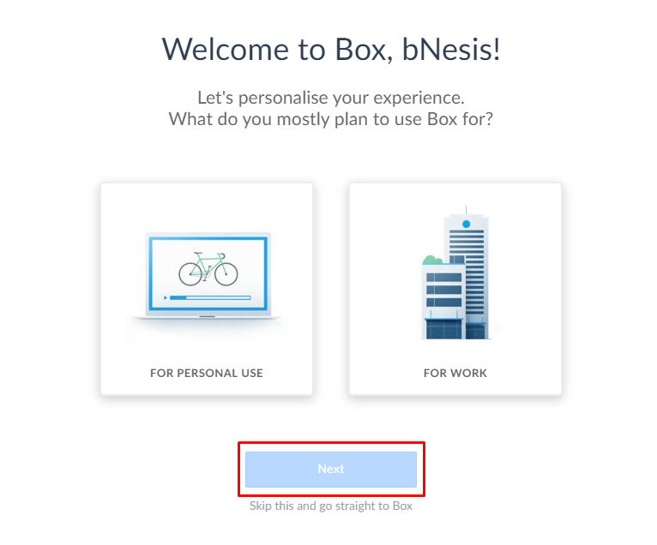

9. В следующем окне можете кликнуть по ссылке “Skip this and go straight to Box”.

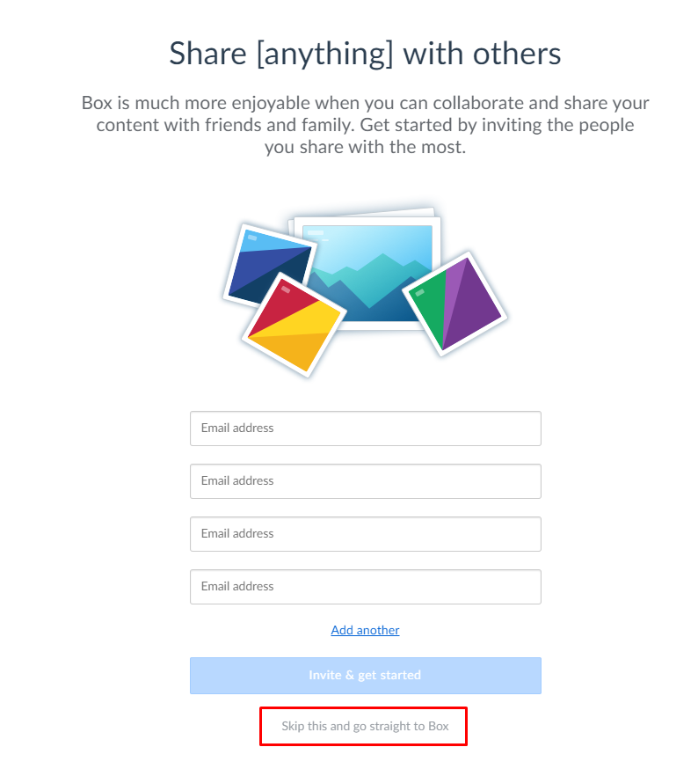

10. Регистрация учетной записи прошла удачно.

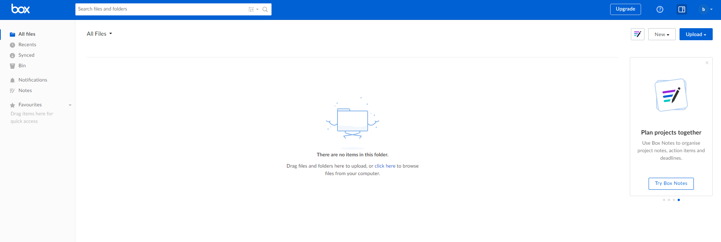

11. Для регистрации приложения пройдите по ссылке <https://developer.box.com/>   
и нажмите на кнопку “Get Started”.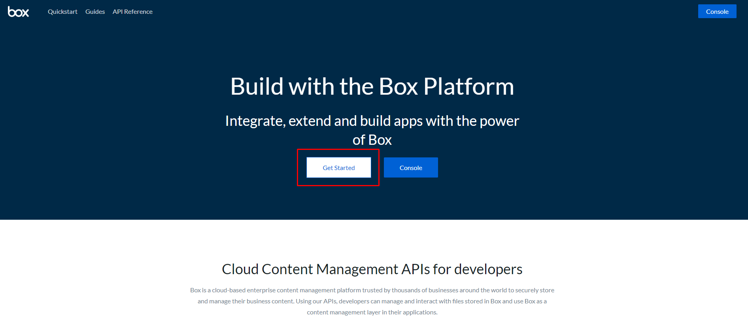

12. Нажмите на кнопку “Log in”.

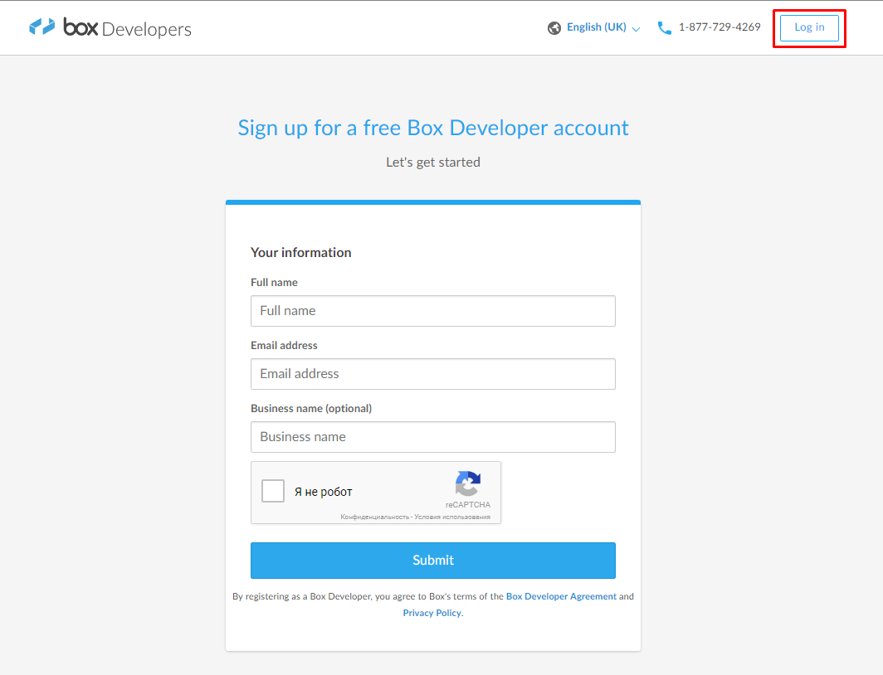

13. Когда откроется окно Developer Console, нажмите на кнопку “Create new app”.

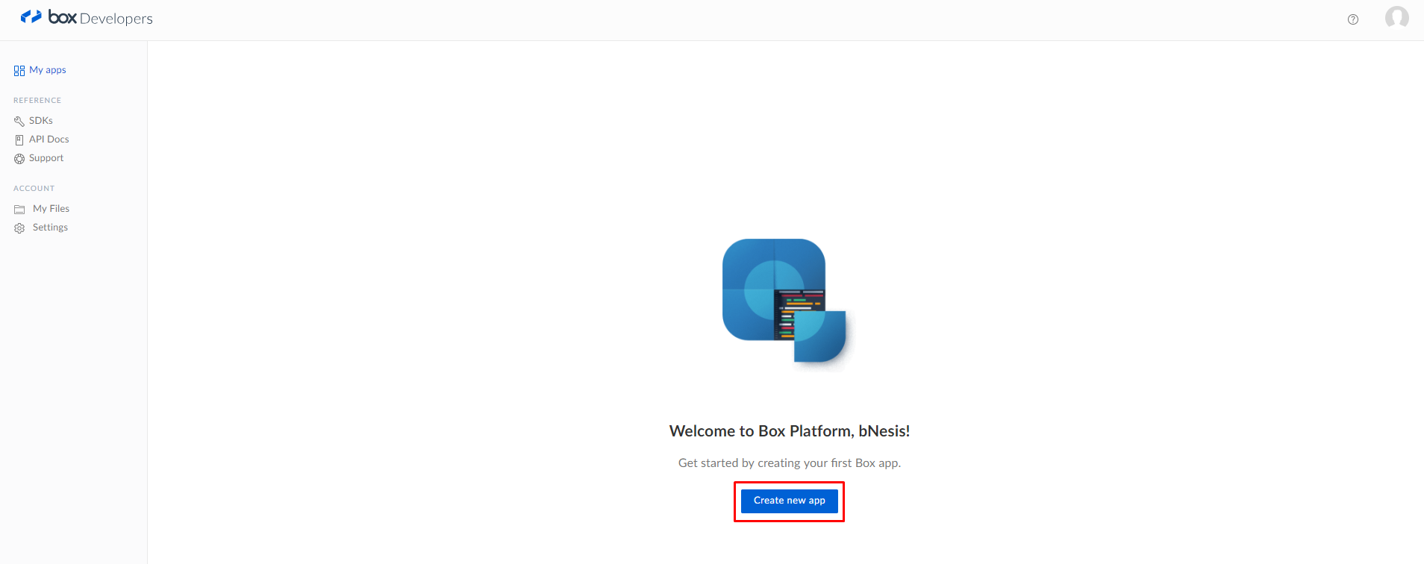

14. Выберите тип приложения “Partner integration” и нажмите на кнопку “Next”.

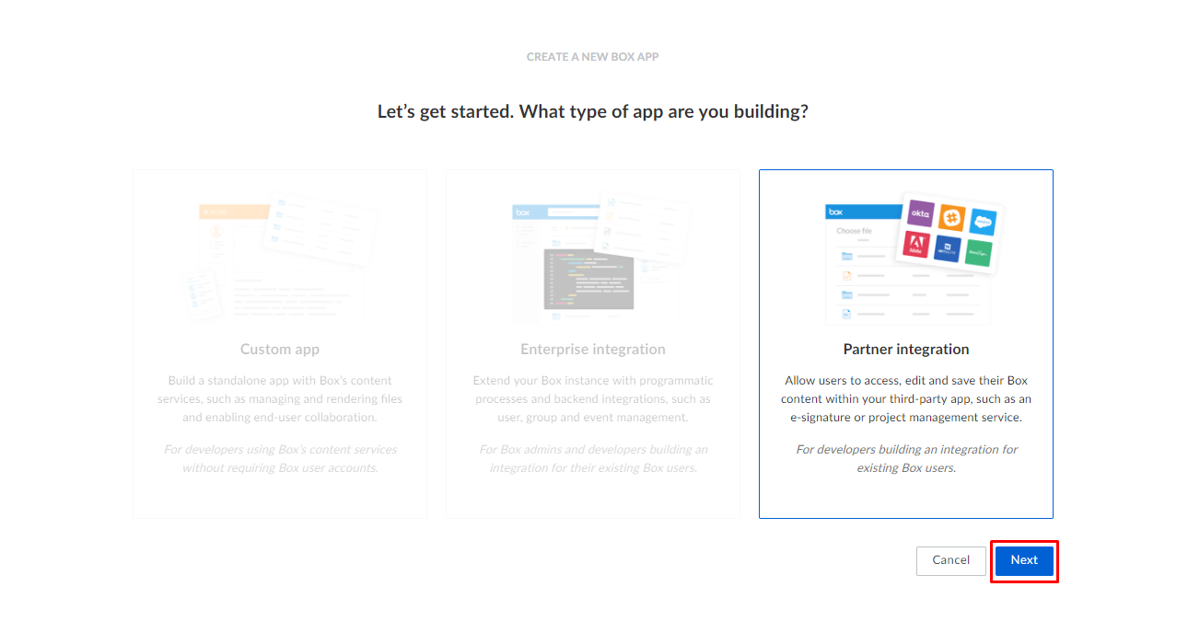

15. Укажите наименование приложения. Нажмите на кнопку “Create app”.

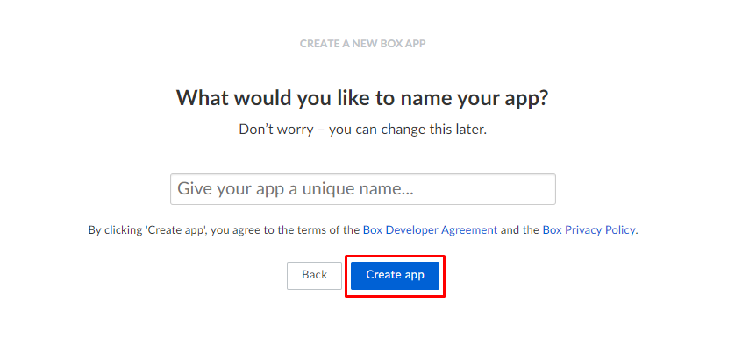

16. Приложение создано. Перейдите к приложению.

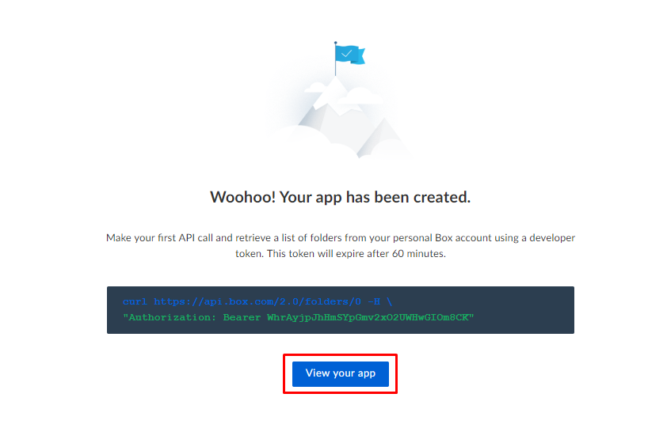

17. В разделе “Configuration” получите ключи “Client ID” и “Client Secret”, введите “Redirect URL” и нажмите на кнопку “Save changes”.

